進入新首頁 w3.tfon.ntpc.edu.tw
點選網站管理
點選校務帳號登入，輸入私人校務行政帳號、密碼
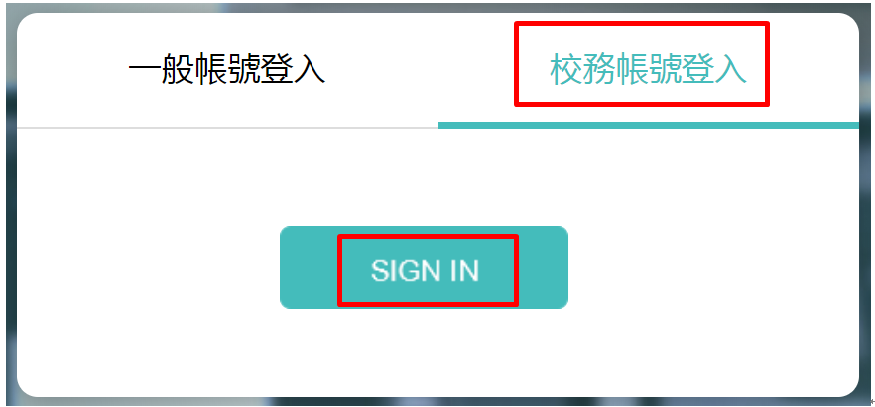
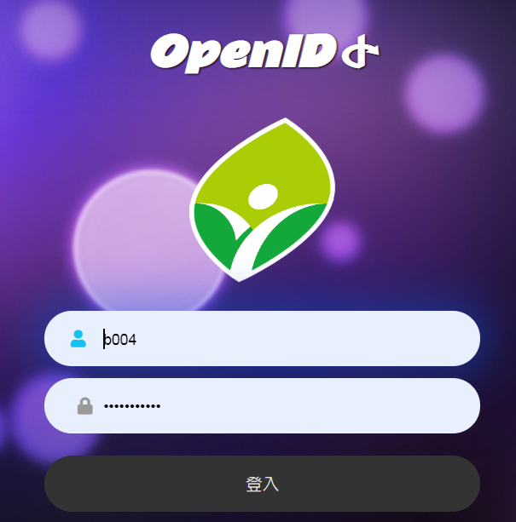
點選模組管理再點選公告模組
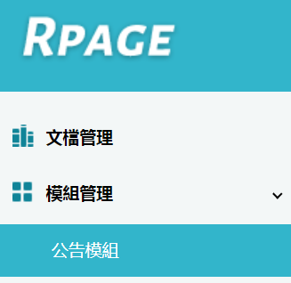

點選公告訊息-行政公告 →點選新增
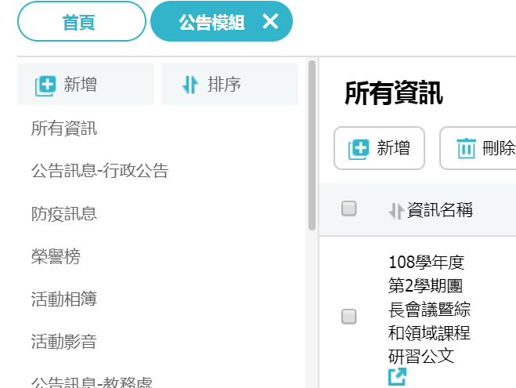
點選基本資料，依序填入資訊名稱、詳細說明的文字檔 (詳細說明可有可無)
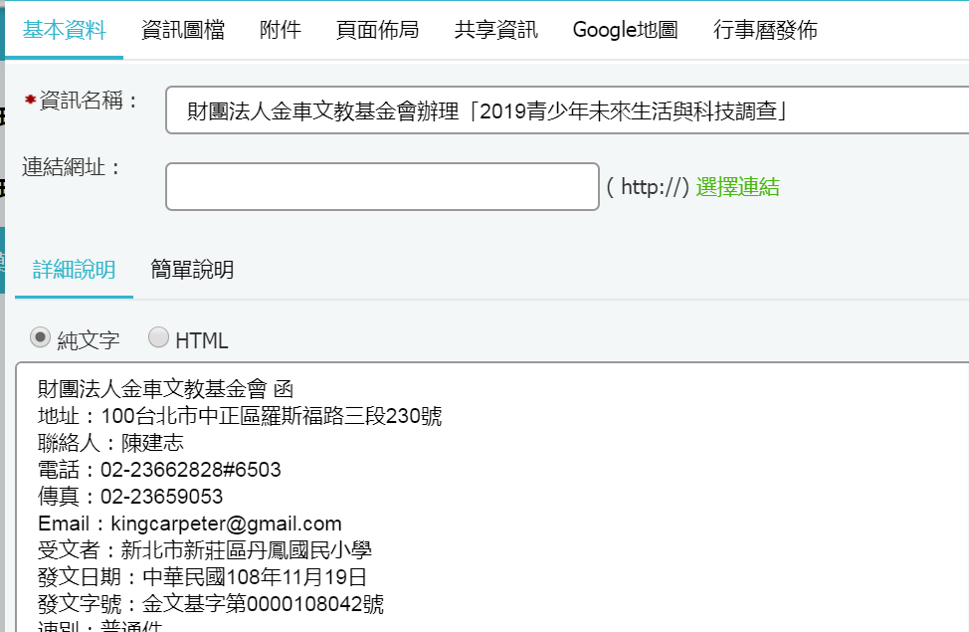

選擇附件，上傳檔案，以方便瀏覽者下載
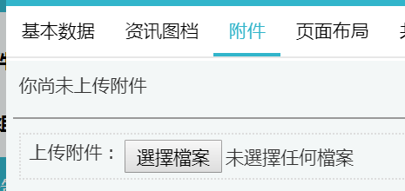
回到基本資料，選擇右下的公告，再選+選擇所屬公告組
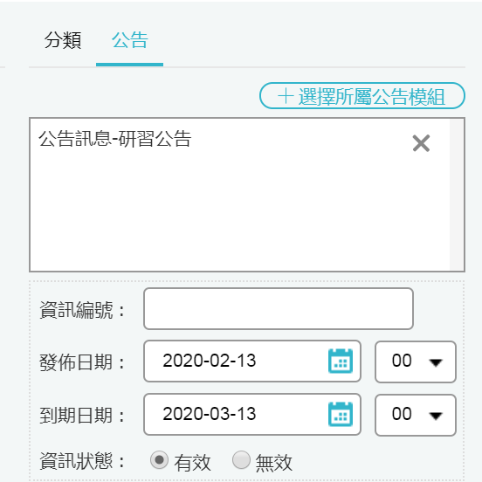
公告的預設時間為一個月，如果需要延長公告時間請更改到期日期

勾選要同時出現的公告，最後按儲存並返回
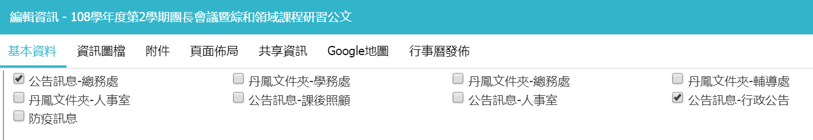
點選以下按鈕即可瀏覽結果
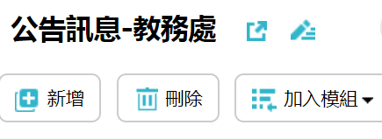
公告後如需置頂，請選排序進行設定即可


